潮州市2021年第一季度市场价格情况分析

据潮州市价格监测中心监测：受国际大宗商品、新冠疫情、政策调控、行业供需及季节性等因素影响，第一季度我市生猪出栏价及总肉出厂价上升，农贸市场肉禽蛋菜价格以升为主，液化气价格上升，水泥、砂石购进和混凝土批发价格上升，新冠肺炎防治用品及药品价格平稳，市场价格秩序和供求总体正常，无出现价格异常现象。
一、价格运行情况
（一）肉禽蛋类价格以升为主
生猪出栏价、总肉出厂价及市场零售价先升后降，季均价略升。生猪出栏及猪总肉出厂每500克季均价（下同）分别为16.99元及21.78元，环比分别上升1.98%及2.93%；同比分别下降15.16%及12.78%。市场零售季均价33.34元，环比上升1.21%，同比下降9.13%（月走势见下图）。
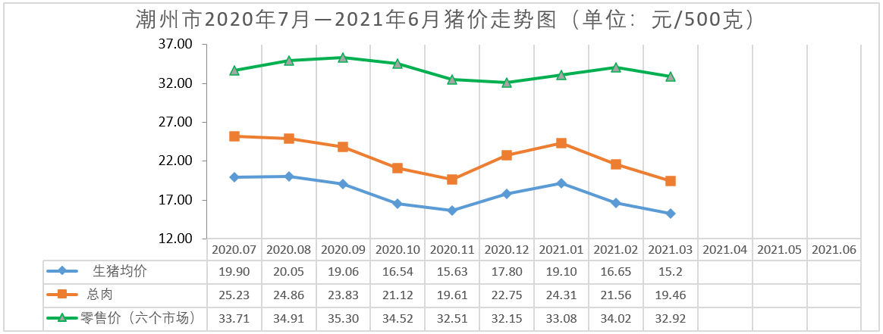
牛肉、鸡鸭肉及水产品价格全面上升。牛肉每500克季均价（下同）60.26元，环比及同比分别上升1.98%及1.31%。新鲜白条鸡肉和鸭肉季均价分别是17.87元和15.24元，环比分别上升6.31%和2.42%；同比鸡肉上升6.05%，鸭肉下降2.99%。11种水产品季均价22.67元，环比和同比分别上升1.89%和0.85%；其中升幅较大的品种分别是基围虾及鲢鱼，环比分别上升及7.96%和4.02%。
蛋类零售价整体下降, 本地鸡场红壳鸡蛋出场价上升。新鲜白壳鸡蛋、红壳鸡蛋、咸鸭蛋和鸭蛋每500克季零售均价分别是7.1元、6.8元、9.92元和7.72元，环比分别下降0.7%、3.13%、0.4%和0.26%；同比白壳鸡蛋和鸭蛋分别上升2.01%及0.39%，红壳鸡蛋和咸鸭蛋分别下降4.49%和1.29%。本季度本地鸡场红壳鸡蛋出场价受季节性影响先升后降，每500克季均价4.55元，环比上升7.47%，同比下降2.06%，比全省均价低0.92%（月走势见下图）。
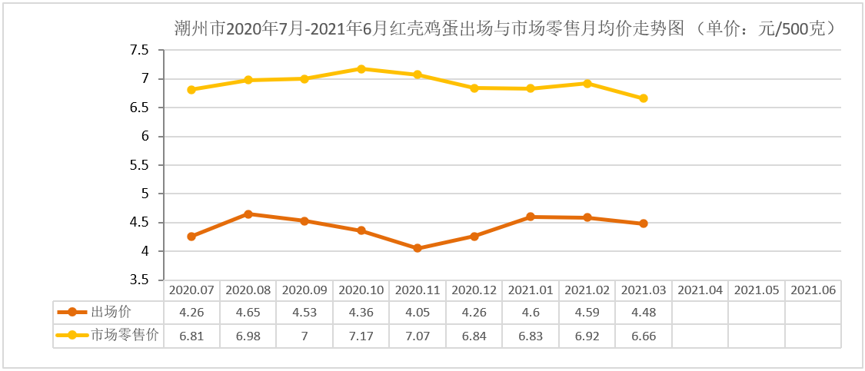
（二）粮油盐价格互有升降
成品粮和食用油价格稳中有升。监测的城乡农贸市场一级晚籼米、一级丝苗米、一级珍珠米、一级油粘米每500克季均价（下同）分别是3.07元、3.23元、2.98元和3.3元，环比均持平；同比一级晚籼米及一级丝苗米分别上升0.33%和0.31%，一级珍珠米及一级油粘米价格持平。5L桶装食用油中的鲁花花生油、大豆油和金龙鱼调和油季均价分别是144.8元、49.66元和60.1元，环比分别上升1.94%、3.09%及2.74%；同比分别上升2.21%、3.46%及2.89%。
食盐零售和批发价格稳中有降。监测的城乡农贸市场零售粤盐牌食盐中的加碘精制盐和加碘日晒盐（每袋500克）零售季均价分别为1.82元和2.25元, 环比均持平；加碘自然食用盐和加碘低钠盐（每袋250克）零售季均价分别为1.56元和2元，环比均持平。批发的加碘精制盐、加碘自然食用盐和加碘低钠盐每吨季均价分别为2166.67元、4826.67元和6200元，环比分别下降1.51%、0.28%及持平。
（三）蔬菜价格上升
受天气和节日影响，我市本季度菜价上升，监测的农贸市场30种蔬菜价格17升13降，每500克季均价4.29元，环比上升4.38%，同比下降0.23%，比全省均价低0.23%（月走势见下图)。其中升幅较大的蔬菜品种分别为苦瓜、丝瓜、青皮冬瓜及青豆角，环比分别上升38.21%、27.83%、26.23%和23.22%；降幅较大的品种分别为菠菜、西洋菜及莴笋，分别下降17.01%、15.18%及12.04%。
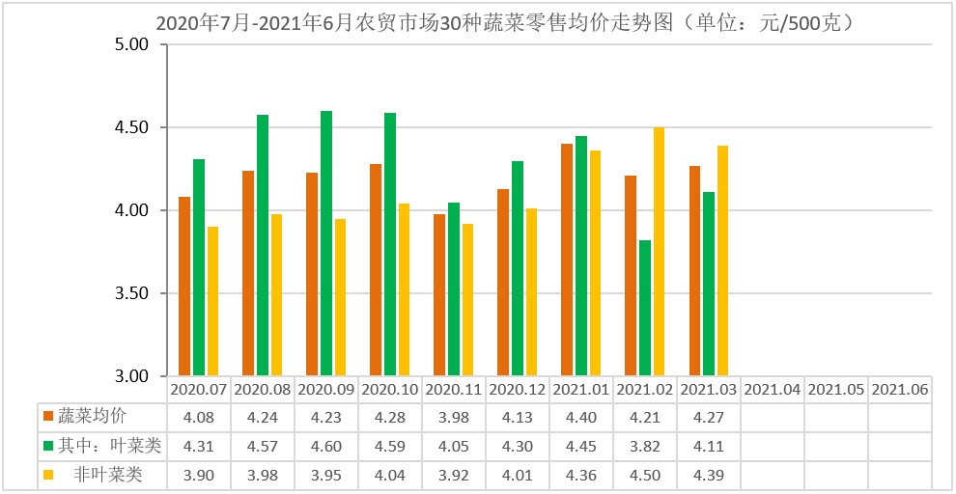
（四）城市居民服务价格稳中有升
液化气价格上升。本季度市区民用瓶装气季均价（14.5公斤/瓶，不含送气费）92.06元，环比上升11.14%，同比下降2.98%，比全省均价低12.69%。（月走势见下图）
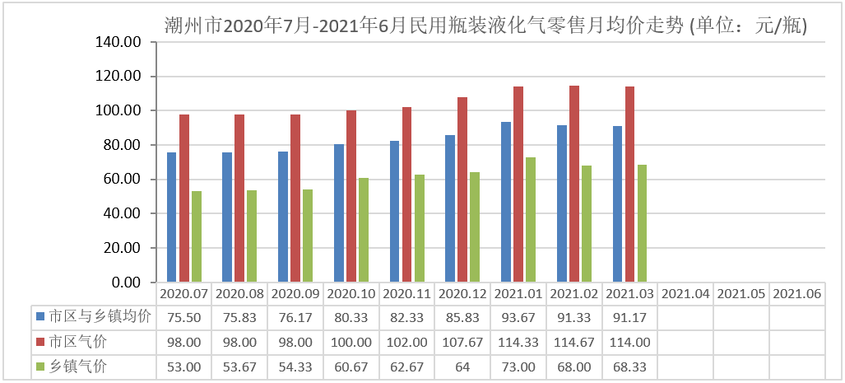
居民管道天然气价格上升。根据市发改局《关于按机制调整潮州市居民管道天然气临时价格的通知》，居民类管道天然气临时价格（含税）调整为4.15元/立方米，自3月份开始每立方米上升0.51元。
停车场收费价格稳定。监测的5个住宅小区停车场收费室内每天每车稳定在15-30元区间，露天每天每车稳定在6-15元区间，室内每月每车稳定在200-400元区间，露天每月每车350元稳定不变；公共停车场计时收费中小型车每车5元/首次和最高不超30元/天稳定不变。带电梯住宅小区每月物业管理费稳定在0.8-1.87元/平方米区间。
（五）水泥、砂石购进价和混凝土批发价均上升
我市普通硅酸盐水泥（42.5强度）购进季均价每吨540元，环比上升5.42%；中砂（0.35-0.5mm）和1.3＃花岗岩碎石（1-3公分）购进季均价每立方米分别为285元和185元，环比分别上升0.59%和5.05%；普通混凝土（强度等级C30）批发季均价为每立方米490元，环比上升3.52%。
（六）新冠肺炎防治用品及药品价格价格平稳
监测的二家药店口罩及其他防疫药品、医疗器械、防护用具供应正常整体价格稳定。普通医用口罩零售均价0.85元/个，环比持平。
二、原因分析及后期走势预测
（一）生猪及肉类价格
受春节、新冠疫情防控、政策性调控及生猪产能等因素共同影响，本季度我市各环节猪价呈先升后降运行走势。1月份屠企和贸易商积极为春节备货，而进口冻品多次出现新冠病毒进口量下降，且受疫情影响饲料价格迅猛上涨饲养成本提高，因此整体猪价上升。2-3月份开春后气温迅速回升且疫情防控减少聚餐，使猪肉提前进入季节性需求低迷，中央储备冻肉持续密集投放及生猪产能持续恢复，使猪肉供应更加充裕，因此整体猪价迅速回落，3月底已跌至近年来较低位。春夏季气候暖湿生猪疫病风险高，近期我国局部地区发生非瘟疫情，但生猪产能持续恢复的主旋律不会改变。据农业农村部消息：2月末，全国能繁母猪存栏量相当于2017年年末的95.0%，全国生猪存栏量保持在4亿头以上，预计6月前后生猪存栏可以恢复到2017年正常年景的水平。受猪肉消费低迷及生猪产能预期增加等因素叠加影响，预计我市整体猪价将持续下行。
受春节元宵双节及季节性消费拉动，本季度农贸市场牛肉、鸡鸭肉及水产品价格全面上升。鱼肉禽类供应充足，传统消费淡季叠加疫情防控餐饮消费疲软，预计后市整体价格有回落空间；5月1日起南海将休渔三个半月，休渔期间海产品因上市量减少价格将走强。
- 食用油及食用盐价格
受国内食用油原料库存低位影响，国内玉米、花生和进口大豆等价格相继上涨，在原材料提价的带动下，加之终端需求提振，我市食用油价格整体逐月上升，其中大豆油升幅较大。
据了解3月份我市下调食盐批发价格的原因一是为贯彻省集团公司要求，进一步规范全市食盐销售业务，广东省盐业集团潮州有限公司取消食盐相关奖励费用；二是湖北长舟，湖南雪天等外省盐对食盐市场进行低价冲销。
（三）鸡蛋价格
近年国内蛋鸡存栏量处于高位蛋源充足，但双节食品加工企业备货量增大，在市场供需博弈下，本季度本地鸡场红壳鸡蛋出场价上升，农贸市场零售价整体略降。蛋价受季节性影响明显，预计在粽子生产旺季到来之前价格将持续回落。
（四）蔬菜价格
我市开春后天气晴好气温迅速回升，本地蔬菜加速生长供应充足品种丰富，而外省蔬菜因疫情防控调运成本增加，因此本季度本地菜价下降、外省菜价上升，整体均价上升。春夏季天气多变，若有持续降水或影响菜价波动。
（五）液化气价格
受国际油气价格、液化气库存及市场需求等因素共同影响，本季度我市瓶装液化气零售价呈先明显上升后弱势盘整的运行走势。1月份国际油气价格高位运行且气温大幅下降，带动气价明显上升；2-3月份受春节前后气站气源充足、工厂停工学校放假、春节后气温明显上升等因素叠加影响，气价在高位弱势盘整。近期进口气成本下降、华南地区库存增加及市场需求进入淡季，可能影响后市气价持续偏弱运行。
（六）水泥、砂石购进和混凝土批发价格
一季度雨水偏少，春节过后基建工程开工率高，因此建材价格有不同幅度上升。今年市场需求预期恢复较快，且在环保政策不断加码的大背景下，预计短期内建材价格仍有一定上升空间。

潮州市价格监测中心
2021年4月12日

